Государственное бюджетное профессиональное образовательное учреждение Самарской области «Технологический колледж им. Н. Д. Кузнецова»

Методическое пособие:
«Организация туристско-краеведческой деятельности в колледже»

Авторы:
Топорков Александр Леонидович, преподаватель истории
Морозова Татьяна Александровна, преподаватель обществознания

г. Самара, 2025
Цель составления методического пособия: Формирование гражданско-патриотических качеств, развитие исследовательских навыков и социальной ответственности студентов через интеграцию туристско-краеведческой деятельности в образовательный процесс.
Аннотация: Методическое пособие «Организация туристско-краеведческой деятельности в колледже» направлена на формирование комплексного подхода к интеграции краеведческого и туристского направлений в образовательный процесс. В работе рассматриваются теоретические основы организации деятельности (цели, задачи, принципы), а также предлагаются практические инструменты для реализации мероприятий: экскурсии, походы, исследовательские проекты, экспедиции и краеведческие квесты.
Особое внимание уделяется роли туристско-краеведческой работы в патриотическом воспитании, развитии soft skills у студентов (лидерство, работа в команде, адаптивность) и укреплении их физического здоровья. Разработка включает рекомендации по планированию мероприятий, обеспечению безопасности, взаимодействию с местными организациями (музеями, архивами, турклубами) и использованию цифровых технологий для повышения вовлеченности обучающихся.
Материал адресован педагогам, кураторам, методистам и администрации колледжей, заинтересованным в создании условий для активного досуга студентов, углубленного изучения региональной истории и культуры, а также формирования социально ответственной личности. Приведенные схемы, примеры программ и критерии оценки эффективности позволяют адаптировать предложенные методики под конкретные образовательные условия.

Содержание
- Теоретическое обоснование
- Основные направления туристско-краеведческой деятельности в колледже
- Формы и методы организации деятельности
- Этапы реализации программы
- Примеры практических заданий
- Оценка эффективности
- Список литературы
Приложения:

Приложение 1. Примерная программа «Организация туристско-краеведческой деятельности в колледже»

Приложение 2. Примерное проектное задание для студентов "Я патриот своего края"
(Гражданско-патриотическая направленность)

Приложение 3. Примерное задание для студентов колледжа на исследовательскую работу по туристско-краеведческому направлению

Приложение 4. Примерное задание для студентов колледжа: создание туристско-краеведческого проекта

Приложение 5. Примерное задание для студентов колледжа по работе с архивными материалами (краеведческое направление)

Приложение 6. Образцы разработанных туристско-краеведческих маршрутов

Приложение 7. Примерный пакет материалов, которые помогут реализовать программу «Туристско-краеведческая деятельность в колледже» на практике

Приложение 8. Информационная карта актуального педагогического опыта

1. Теоретическое обоснование методического пособия “Организация краеведческой работы в колледже”
Туристско-краеведческая деятельность (ТКД) — эффективный инструмент воспитания, сочетающий изучение истории, культуры, природы родного края с практической работой.
Она способствует:
- развитию патриотизма через погружение в локальную историю и традиции;
- формированию экологической культуры и навыков безопасного поведения в природной среде;
- социализации студентов, укреплению командного взаимодействия и лидерских качеств.
Цели:
- создание условий для самореализации студентов через краеведческие проекты;
- интеграция ТКД в учебные дисциплины (история, экология, ОБЖ);
- подготовка студентов к участию в региональных и федеральных конкурсах.
Задачи:
- организовать экспедиции, походы и экскурсии по историческим местам;
- разработать программы, сочетающие теорию и практику (например, «Пешеходный туризм», «Краеведение в проектах»);
- вовлечь студентов в волонтерские акции (уборка памятников, помощь музеям).
Методический материал “ Организация туристско-краеведческой деятельности в колледже” основывается на прочном теоретическом фундаменте, объединяющем положения педагогики, психологии, истории, культурологии и социологии. Целью данного синтеза является создание эффективной и многогранной модели воспитания и обучения, ориентированной на формирование всесторонне развитой личности студента, обладающей не только глубокими знаниями о родном крае, но и развитыми исследовательскими навыками, активной гражданской позицией и патриотическими чувствами. Разработка стремится к созданию целостной системы, где теоретические положения находят практическое воплощение в конкретных методиках и мероприятиях.
Педагогические основы:
Основой разработки является личностно-ориентированный подход. Он предполагает учет индивидуальных особенностей, интересов и потребностей каждого студента. Краеведческая работа предоставляет широкие возможности для самореализации, позволяя студентам выбирать темы для исследований, проекты, методы работы, соответствующие их склонностям и способностям. Это позволяет сделать процесс обучения более мотивированным и эффективным.
Пособие также базируется на деятельностном подходе, который подразумевает активное участие студентов в процессе познания. Краеведение, по своей сути, является деятельностью, включающей исследовательскую работу, участие в проектах, организацию мероприятий. Это способствует формированию практических навыков, умению применять знания на практике, развивает самостоятельность и ответственность.
Центральным аспектом является воспитание патриотизма и гражданственности. Краеведение выступает мощным инструментом формирования этих качеств, прививая чувство привязанности к своей малой родине, уважение к ее истории и культуре, осознание своей ответственности за ее будущее. Это соответствует стратегическим целям российского образования, направленным на воспитание активных и ответственных граждан.
Не менее важным является принцип межпредметных связей. Разработка подчеркивает необходимость интеграции краеведческих знаний в различные учебные дисциплины, что способствует формированию целостной картины мира, пониманию взаимосвязи различных явлений и развитию метапредметных компетенций. Это позволяет студентам видеть связь между различными областями знаний и применять их для изучения и преобразования родного края.
Психологические аспекты:
Методическое пособие учитывает психологические особенности студентов и стремится создать условия для повышения эффективности обучения. Прежде всего, это касается формирования познавательной мотивации. Краеведческая работа, связанная с изучением интересного и значимого для студентов материала, стимулирует их интерес к учению, побуждает к самостоятельной работе и достижению поставленных целей.
Разработка направлена на развитие когнитивных процессов, таких как память, внимание, мышление, воображение. Работа с информацией, анализ исторических событий, разработка проектов требуют от студентов активной умственной деятельности, тренируют аналитическое и критическое мышление.
Важным аспектом является формирование эмоциональной сферы. Краеведческая работа оказывает положительное влияние на эмоциональное состояние студентов, способствуя формированию положительных эмоций, чувства гордости за свою малую родину, уважения к ее культуре и традициям. Это способствует созданию благоприятной атмосферы для обучения и воспитания.
Историко-культурные основы:
Методическая разработка опирается на понимание важности сохранения исторической памяти. Краеведение способствует передаче знаний о прошлом, формированию уважения к историческому наследию, пониманию исторических корней современного общества. Изучение истории родного края позволяет студентам сформировать представление об исторической преемственности, понять причинно-следственные связи исторических событий.
Не менее важно изучение культурного наследия. Краеведение предполагает изучение традиций, обычаев, обрядов народов, населяющих регион, что способствует формированию уважения к другим культурам, толерантности и пониманию культурного многообразия. Это способствует воспитанию межкультурного диалога и уважения к представителям различных этносов.
Социологические аспекты:
Методическое пособие учитывает социальные аспекты обучения и воспитания. Оно направлено на формирование социальной активности студентов, их готовности участвовать в решении местных проблем, вносить свой вклад в развитие родного края.
Также важным является развитие социальных навыков. Краеведческая работа предоставляет возможности для развития навыков коммуникации, сотрудничества, работы в команде, лидерства, что является важным условием успешной адаптации в современном обществе.

2. Основные направления туристско-краеведческой деятельности в колледже
Туристско-краеведческая работа в колледже должна быть многогранной и охватывать различные аспекты жизни региона, позволяя студентам комплексно изучить его историю, культуру, природу и современное социально-экономическое положение. Это подразумевает создание целостной картины, в которой отдельные направления не существуют изолированно, а переплетаются и дополняют друг друга, формируя у студентов глубокое понимание взаимосвязанности прошлого, настоящего и будущего родного края.
Важно подчеркнуть, что туристско-краеведческая работа – это не просто сбор и запоминание фактов, это активный процесс познания, осмысления и интерпретации информации, требующий от студентов критического мышления, творческого подхода и умения применять полученные знания на практике. Кроме того, туристско-краеведческая работа должна быть тесно связана с учебным процессом, интегрируясь в различные дисциплины и создавая возможности для применения полученных знаний в реальной жизни.
Это предполагает разработку междисциплинарных проектов и заданий, которые позволят студентам увидеть связь между различными областями знаний и применить их для изучения и преобразования родного края. В рамках туристско-краеведческой работы необходимо также учитывать индивидуальные особенности и интересы студентов, предлагая им возможность выбора тем, проектов и форм деятельности, чтобы максимально вовлечь их в процесс познания.
Важно создавать атмосферу сотрудничества и взаимопомощи, поощрять инициативу и творчество студентов, а также привлекать к краеведческой работе родителей, представителей местных сообществ и общественных организаций. Только при таком подходе краеведческая работа станет эффективным инструментом формирования гражданско-патриотических качеств, развития исследовательских навыков и углубления знаний о родном крае.
Ключевым аспектом является постоянное совершенствование программы, адаптация к изменяющимся условиям и потребностям студентов, а также использование современных образовательных технологий и инновационных методов обучения. Необходимо постоянно оценивать эффективность краеведческой работы, выявлять сильные и слабые стороны, вносить коррективы в программу и искать новые пути для ее развития.
Важно помнить, что краеведение – это живой и динамичный процесс, который требует постоянного внимания и творческого подхода. Направления:
- Историческое краеведение: Это направление ставит своей целью глубокое изучение истории региона, включая ключевые события, важные даты, социально-экономические и политические процессы, происходившие на его территории. Важным аспектом является исследование биографий выдающихся земляков, людей, внесших значительный вклад в развитие региона, страны и даже мира. Отдельное внимание уделяется истории самого учебного заведения, его роли в жизни региона, его традициям и достижениям.
Примеры тем для исследований и проектов в рамках исторического краеведения: “История основания и развития города/села N”, “Колледж в годы Великой Отечественной войны”. Последняя тема предполагает детальное изучение участия преподавателей и студентов в военных действиях, в тылу, сбор воспоминаний, писем, фотографий, создание виртуального музея и организацию встреч с ветеранами и потомками участников войны. Другая интересная тема - “Выпускники-герои”, подразумевающая исследование судеб выпускников колледжа, проявивших героизм в различных сферах деятельности (военной, трудовой, научной, культурной), сбор информации о наградах и достижениях, создание портретной галереи. Возможны также темы, посвященные истории развития промышленности, сельского хозяйства или образования в регионе, а также изучению повседневной жизни людей в определенный исторический период.
- Этнокультурное краеведение: Это направление сосредоточено на исследовании культуры и традиций народов, населяющих регион. Особое внимание уделяется изучению обычаев, обрядов, фольклора (песен, сказок, пословиц, поговорок), народных промыслов и ремесел, традиционной одежды, кухни и архитектуры. Исследование религиозных традиций также является важной составляющей этнокультурного краеведения, позволяющей понять духовные ценности и мировоззрение жителей региона.
В рамках этнокультурного краеведения студенты могут создавать разнообразные проекты, например, “Диалекты нашего края”, включающий сбор и анализ диалектной лексики, запись речи носителей диалектов, создание словаря диалектных слов и выражений, изучение причин сохранения и исчезновения диалектов. Другой интересный проект – “Традиционные ремесла”, предполагающий исследование истории и техники народных ремесел (гончарное дело, ткачество, вышивка, резьба по дереву и т.д.), организацию мастер-классов, создание альбомов и презентаций. Другие темы могут включать изучение народных праздников и обрядов, традиционной кухни или народного костюма конкретного народа, проживающего в регионе.
- Экологическое краеведение: Данное направление посвящено изучению природы родного края, его географического положения, климата, рельефа, растительного и животного мира. Важным аспектом является исследование природных ресурсов региона и их использования, а также изучение экологических проблем, таких как загрязнение воздуха, воды и почвы, уничтожение лесов и исчезновение видов растений и животных. Экологическое краеведение направлено на формирование экологического сознания и бережного отношения к окружающей среде.
В рамках этого направления студенты могут участвовать в различных акциях, например, “Чистый город”, подразумевающей организацию уборки территории города/села, очистку парков, скверов, берегов рек и озер от мусора. Другая важная акция – “Сохранение памятников природы”, направленная на уход за охраняемыми природными территориями и пропаганду бережного отношения к памятникам природы. Акция “Посади дерево” подразумевает организацию посадки деревьев и кустарников в городе/селе, создание новых парков и скверов. Также актуальна акция “Раздельный сбор мусора”, направленная на организацию пунктов приема вторсырья и проведение информационной кампании о важности переработки отходов.
- Туристско-краеведческое направление: Это направление призвано развивать познавательный интерес к родному краю через организацию туристических походов, экскурсий и экспедиций. Студенты разрабатывают туристские маршруты по историческим, культурным и природным достопримечательностям региона, изучают правила безопасности в туристских походах и экспедициях, готовят экскурсоводов и гидов, пропагандируют туристские возможности региона.
Практическая реализация данного направления включает организацию походов и экскурсий выходного дня, многодневных экспедиций по изучению малоизученных районов региона, конкурсов на лучший туристский маршрут, создание туристских путеводителей и буклетов, проведение презентаций и выставок о туристских возможностях региона. Например, можно организовать походы и экскурсии по историческим местам, посещая музеи, исторические памятники, места сражений, усадьбы, церкви, разрабатывая экскурсионные маршруты и проводя экскурсии для студентов и жителей города/села. Также возможно создание велосипедных и пеших маршрутов по окрестностям города/села и организация сплавов по рекам региона.

3. Формы и методы организации деятельности
Успешная организация туристско-краеведческой работы в колледже требует использования разнообразных форм и методов, позволяющих максимально вовлечь студентов в процесс изучения родного края и развить их исследовательские навыки. Важно сочетать учебную и внеурочную деятельность, а также применять современные образовательные технологии.
Ключевым принципом является создание условий для активной познавательной деятельности студентов, когда они не просто пассивно усваивают информацию, а сами становятся исследователями, первооткрывателями, творцами. Это достигается путем использования разнообразных форм работы, способствующих развитию критического мышления, аналитических способностей, умения работать в команде и представлять результаты своей деятельности.
Необходимо стремиться к интеграции туристско-краеведческой работы в учебный процесс, делая ее органичной частью изучаемых дисциплин. Это предполагает разработку заданий и проектов, которые будут напрямую связаны с изучаемым материалом и позволят студентам применить полученные знания для изучения родного края.
Внеурочная деятельность играет не менее важную роль, предоставляя студентам возможность более глубокого погружения в краеведческую тематику. Кружки, клубы, научные общества позволяют студентам заниматься исследовательской работой, участвовать в экспедициях и походах, реализовывать собственные проекты и общаться с единомышленниками.
Современные образовательные технологии должны быть активно использованы для повышения эффективности краеведческой работы. Это включает в себя создание электронных ресурсов, использование интерактивных форм обучения, применение мультимедийных презентаций и виртуальных экскурсий.
Важно также учитывать индивидуальные особенности и интересы студентов, предлагая им возможность выбора тем, проектов и форм деятельности, чтобы максимально вовлечь их в процесс познания. Необходимо создавать атмосферу сотрудничества и взаимопомощи, поощрять инициативу и творчество студентов.
3.1. Учебная интеграция: Одним из ключевых подходов является включение краеведческого компонента непосредственно в содержание учебных дисциплин. Это позволяет органично интегрировать изучение родного края в образовательный процесс, делая его более интересным и значимым для студентов.
В дисциплине “История” можно анализировать местные архивные документы, изучать биографии выдающихся земляков, исследовать историю региона в контексте общероссийской истории. Например, на уроках истории можно проводить анализ местных архивных документов, изучая указы, письма, статистические данные, отражающие жизнь региона в прошлом. Это позволяет студентам почувствовать себя настоящими исследователями, работающими с первоисточниками.
В дисциплине “География” можно изучать природные особенности региона, его климат, рельеф, растительный и животный мир, а также анализировать социально-экономическое развитие региона, его промышленность, сельское хозяйство, транспортную инфраструктуру. Можно проводить полевые практики и экскурсии для изучения природных ландшафтов и экологических проблем региона.
В дисциплине “Литература” можно изучать произведения местных писателей и поэтов, анализировать отражение родного края в художественной литературе, проводить литературные краеведческие экскурсии. Можно организовывать встречи с современными писателями и поэтами, пишущими о регионе.
В других дисциплинах также можно найти возможности для интеграции краеведческого компонента. Например, в дисциплине “Искусство” можно изучать народные промыслы и ремесла региона, его архитектуру и изобразительное искусство. В дисциплине “Обществознание” можно изучать социально-политические процессы, происходящие в регионе, и деятельность местных органов власти.
3.2. Внеурочная деятельность: Важную роль в организации туристско-краеведческой работы играет внеурочная деятельность, которая позволяет студентам углубленно изучать родной край в рамках кружков, научных обществ и клубов.
- Кружки (“Юный краевед”) могут быть посвящены различным направлениям краеведения: историческому, этнокультурному, экологическому, туристско-краеведческому. В кружках студенты могут заниматься исследовательской работой, участвовать в экспедициях и походах, создавать краеведческие проекты.
- Научные общества позволяют студентам заниматься более серьезной исследовательской работой под руководством преподавателей и ученых. В рамках научных обществ студенты могут представлять свои работы на конференциях и публиковать их в научных изданиях.
- Клубы могут быть посвящены определенным темам, например, клубы любителей истории родного города, клубы путешественников, клубы фольклористов. В клубах студенты могут общаться, обмениваться информацией, организовывать мероприятия, посвященные родном краю.
В рамках внеурочной деятельности студенты могут реализовывать разнообразные проекты, например, “Создание виртуального музея колледжа”. Этот проект предполагает сбор информации об истории колледжа, его преподавателях и выпускниках, создание электронных экспонатов, разработку интерактивной навигации по музею. Другой интересный проект – “Родословная моей семьи”, который позволяет студентам изучить историю своей семьи, составить генеалогическое древо, собрать воспоминания и фотографии родственников. Возможны также проекты, посвященные изучению истории родного города/села, исследованию народных промыслов и ремесел, разработке экологических маршрутов и т.д.
3.3. Исследовательские методы: Краеведческая работа немыслима без использования исследовательских методов, позволяющих студентам самостоятельно получать знания о родном крае.
- Работа с архивами позволяет студентам изучать первоисточники, документы, фотографии, карты, отражающие историю региона. Студенты могут работать с местными архивами, областными архивами, а также с центральными архивами, содержащими информацию о регионе.
- Интервьюирование старожилов позволяет студентам получать информацию из первых рук, узнавать о событиях и явлениях, не отраженных в официальных документах. Важно правильно подготовиться к интервью, разработать вопросы, позволяющие получить интересную и достоверную информацию.
- Анкетирование позволяет собирать статистические данные о различных аспектах жизни региона, изучать общественное мнение, выявлять тенденции и закономерности. Важно правильно составить анкету, чтобы получить достоверные и репрезентативные данные.
Результаты исследовательской работы студенты могут представлять на конференциях, например, на конференции “Без срока давности”, посвященной изучению преступлений нацистов и их пособников в годы Великой Отечественной войны. Участие в конференциях позволяет студентам поделиться своими знаниями, получить опыт публичных выступлений и обсудить свои работы с другими исследователями.
3.4. Технологии: В современном образовательном процессе использование современных технологий является необходимым условием успешной организации краеведческой работы.
- Использование ИКТ (информационно-коммуникационных технологий) позволяет создавать презентации, 3D-модели памятников, онлайн-карты, электронные путеводители, виртуальные музеи. ИКТ позволяют сделать краеведческую информацию более наглядной, доступной и интересной для студентов.
- Кейс-технологии позволяют решать реальные задачи, связанные с развитием региона, например, разработка экскурсионного маршрута, создание туристского бренда региона, решение экологической проблемы. Кейс-технологии позволяют студентам применить свои знания и навыки на практике, внести свой вклад в развитие родного края.

4. Этапы реализации программы
Для успешной реализации программы туристско-краеведческой работы в колледже необходимо четкое планирование и последовательное выполнение каждого этапа. Программа должна быть структурирована таким образом, чтобы обеспечить постепенное углубление знаний студентов о родном крае и развитие их исследовательских навыков.
4.1. Подготовительный этап: Этот этап является фундаментом для всей дальнейшей работы. Его основная задача – создать необходимые условия для эффективного проведения краеведческой деятельности.
Обучение педагогов методикам краеведческой работы: Преподаватели, участвующие в реализации программы, должны обладать необходимыми знаниями и навыками в области краеведения. Для этого необходимо организовать семинары, тренинги, мастер-классы, посвященные методике краеведческой работы, использованию исследовательских методов, применению современных образовательных технологий. Важно, чтобы педагоги могли не только передавать знания студентам, но и вдохновлять их на изучение родного края, помогать в проведении исследований и реализации проектов.
Формирование материальной базы: Для успешной краеведческой работы необходимо обеспечить наличие необходимых материалов и оборудования. Это включает сбор литературы по краеведению, создание краеведческого уголка или музея в колледже, приобретение карт, атласов, фотографий, видеоматериалов, оборудования для проведения полевых исследований. Краеведческий уголок или музей должен стать центром краеведческой работы в колледже, местом, где студенты могут знакомиться с историей, культурой и природой родного края. Необходимо также наладить сотрудничество с местными краеведческими музеями, архивами, библиотеками, чтобы студенты имели доступ к необходимым ресурсам и могли проводить исследования на высоком уровне.
4.2. Основной этап: Этот этап является наиболее продолжительным и насыщенным, он включает в себя реализацию основных направлений краеведческой работы.
Проведение тематических недель (например, «Краеведческая декада»): Тематические недели позволяют привлечь внимание студентов к краеведческой тематике, организовать разнообразные мероприятия, посвященные родному краю. В рамках тематических недель можно проводить лекции, семинары, викторины, конкурсы, экскурсии, выставки, посвященные различным аспектам краеведения. «Краеведческая декада» может стать ежегодным событием в колледже, которое будет способствовать повышению интереса студентов к изучению родного края.
Организация экспедиций и полевых исследований: Экспедиции и полевые исследования позволяют студентам непосредственно знакомиться с историческими, культурными и природными достопримечательностями родного края, проводить исследования на месте, собирать материалы для своих проектов. Важно тщательно планировать экспедиции и полевые исследования, обеспечивать безопасность студентов, подготавливать необходимое оборудование и материалы. Студенты могут проводить археологические раскопки, изучать народные промыслы и ремесла, собирать фольклор, исследовать экологические проблемы региона.
4.3. Итоговый этап: На этом этапе подводятся итоги краеведческой работы, оцениваются результаты, представляются проекты и исследования.
Публичная защита проектов, выставки, издание сборников студенческих работ: Публичная защита проектов позволяет студентам представить результаты своих исследований, продемонстрировать свои знания и навыки, получить оценку своей работы. Выставки позволяют представить результаты краеведческой работы широкой публике, привлечь внимание к проблемам родного края. Издание сборников студенческих работ позволяет зафиксировать результаты краеведческой работы, сделать их доступными для других студентов и исследователей.
Участие в региональных конкурсах (например, «Моя малая Родина»): Участие в конкурсах позволяет студентам сравнить свои работы с работами других исследователей, получить оценку экспертов, повысить свой уровень мастерства. Конкурс «Моя малая Родина» является одним из наиболее популярных конкурсов краеведческих работ, в котором студенты могут представить свои исследования истории, культуры и природы родного края. Участие в конкурсах способствует развитию творческих способностей студентов, повышению их мотивации к краеведческой работе.
Реализация программы туристско-краеведческой работы в колледже требует тесного взаимодействия всех участников образовательного процесса: преподавателей, студентов, администрации колледжа, представителей местных краеведческих организаций и учреждений. Важно создать благоприятную атмосферу для краеведческой работы, поддерживать инициативы студентов, поощрять их творческую активность. Только в этом случае краеведческая работа станет эффективным инструментом формирования гражданско-патриотических качеств, развития исследовательских навыков и углубления знаний о родном крае
5. Примеры практических заданий
Практические задания являются важной составляющей краеведческой работы, позволяя студентам применить полученные знания и навыки на практике, развивать исследовательские умения и формировать активную гражданскую позицию. Важно разрабатывать задания, соответствующие уровню подготовки студентов и их интересам. Эти задания призваны стать мостом между теоретическими знаниями и реальной практикой, давая возможность студентам применить полученную информацию, развивать навыки анализа, синтеза и принятия решений, а также формировать понимание ценности и значимости своего региона.

Практические задания должны быть тщательно продуманы и ориентированы на достижение конкретных образовательных целей. Они должны стимулировать студентов к активному участию в учебном процессе, самостоятельной работе, поиску и анализу информации, а также способствовать развитию навыков работы в команде. Важно, чтобы задания были разнообразными по форме и содержанию, учитывали различные стили обучения и уровни подготовки студентов.
5.1. Практические задания для групп первого курса: Целью заданий для первокурсников является формирование базовых знаний о родном крае, развитие навыков сбора и анализа информации, а также стимулирование интереса к краеведческой деятельности.
Создание карты «Исторические места города» с описанием объектов: Это задание позволяет студентам изучить историю своего города, познакомиться с его историческими достопримечательностями, научиться работать с картографическими материалами и составлять описания объектов. Студенты могут использовать различные источники информации, такие как архивные документы, краеведческие издания, интернет-ресурсы, чтобы собрать информацию об исторических местах города. Описание объектов должно быть не только информативным, но и интересным, привлекающим внимание к историческому наследию города. Карта может быть выполнена в различных форматах: бумажном, электронном, интерактивном.
Интервью с ветеранами труда или участниками локальных конфликтов: Это задание позволяет студентам получить информацию из первых рук об истории своего региона, узнать о жизни и трудовых подвигах людей, внесших вклад в его развитие. Важно правильно подготовиться к интервью, разработать вопросы, позволяющие получить интересную и достоверную информацию. Студенты должны уметь слушать и задавать уточняющие вопросы, чтобы получить полную картину событий. Результаты интервью могут быть оформлены в виде письменного отчета, видео- или аудиозаписи.
5.2. Практические задания для старших курсов: Задания для старших курсов должны быть более сложными и требовать от студентов более глубоких знаний, аналитических навыков и умения самостоятельно проводить исследования.
Разработка экскурсионных программ для школьников: Это задание позволяет студентам применить свои знания о родном крае для разработки образовательных программ для школьников. Студенты должны учитывать возрастные особенности школьников, их интересы и уровень подготовки. Экскурсионная программа должна быть не только информативной, но и интересной, увлекательной, вызывающей у школьников интерес к изучению родного края. Студенты должны разработать маршрут экскурсии, подготовить тексты экскурсий, подобрать наглядные материалы, продумать интерактивные элементы.
Исследование экономического потенциала региона (на примере местных предприятий): Это задание позволяет студентам изучить экономику своего региона, познакомиться с его промышленностью, сельским хозяйством, транспортной инфраструктурой, оценить экономический потенциал местных предприятий. Студенты могут проводить исследования на конкретных предприятиях, изучать их историю, структуру, продукцию, технологии, перспективы развития. Результаты исследования могут быть оформлены в виде аналитического отчета, презентации, бизнес-плана.
Помимо приведенных примеров, можно использовать и другие практические задания, например:
Составление краеведческого словаря: Студенты могут собирать и описывать местные диалекты, народные названия растений и животных, термины, используемые в различных сферах деятельности.
Создание виртуальной экскурсии по родному краю: Студенты могут использовать современные технологии для создания виртуальных экскурсий, позволяющих увидеть достопримечательности родного края, не выходя из дома.
Разработка проекта по сохранению памятника истории и культуры: Студенты могут разработать проект по реставрации, благоустройству или популяризации памятника истории и культуры.
Организация краеведческой конференции для студентов и школьников: Студенты могут организовать конференцию, посвященную различным аспектам краеведения, пригласить к участию студентов и школьников из других учебных заведений.
Важно, чтобы практические задания были интересными и полезными для студентов, способствовали развитию их творческих способностей, исследовательских навыков и формированию активной гражданской позиции

6. Оценка эффективности
Оценка эффективности краеведческой работы является необходимым этапом для определения результативности программы, выявления сильных и слабых сторон, а также для внесения корректировок и дальнейшего совершенствования деятельности. Оценка должна быть комплексной и учитывать различные аспекты краеведческой работы. Эффективная оценка не только предоставляет информацию о том, насколько успешно реализуется программа, но и служит важным инструментом для улучшения качества обучения, повышения мотивации студентов и оптимизации используемых методов и подходов. Без систематической оценки невозможно определить, достигнуты ли поставленные цели и задачи, эффективно ли используются ресурсы, и какие изменения необходимо внести для повышения результативности программы в целом.
Комплексный подход к оценке предполагает использование разнообразных методов и инструментов, позволяющих получить объективную и полную картину о результатах краеведческой работы. Важно учитывать не только количественные показатели, такие как количество студентов, участвующих в мероприятиях или количество выполненных проектов, но и качественные характеристики, отражающие уровень знаний, умений и навыков, приобретенных студентами в процессе обучения. Кроме того, необходимо учитывать влияние краеведческой работы на формирование гражданской позиции студентов, их отношение к родному краю и готовность участвовать в его развитии.
6.1. Критерии оценки:
Уровень вовлеченности студентов (участие в мероприятиях, проектах): Этот критерий отражает интерес студентов к краеведческой деятельности и их готовность участвовать в различных мероприятиях и проектах. Оценивается количество студентов, участвующих в кружках, клубах, экспедициях, конференциях, конкурсах, выставках, а также их активность и инициативность в организации и проведении этих мероприятий. Высокий уровень вовлеченности свидетельствует об эффективности программы и о том, что краеведческая работа интересна и значима для студентов.
Качество исследовательских работ (наличие уникальных источников, глубина анализа): Этот критерий отражает уровень знаний и умений студентов в области краеведения, их способность самостоятельно проводить исследования, анализировать информацию, делать выводы и представлять результаты своей работы. Оценивается наличие уникальных источников в работах студентов (архивные документы, воспоминания очевидцев, результаты полевых исследований), глубина анализа, обоснованность выводов, оригинальность подхода и оформление работы. Высокое качество исследовательских работ свидетельствует об эффективности обучения и о том, что студенты овладели необходимыми знаниями и навыками.
Изменение гражданской позиции студентов: Краеведческая работа направлена на формирование гражданственности, патриотизма, любви и уважения к родному краю. Этот критерий отражает изменение отношения студентов к своей малой родине, их готовность участвовать в решении местных проблем, их интерес к истории и культуре своего народа. Оценивается изменение взглядов, убеждений, ценностей студентов под влиянием краеведческой работы.
Развитие профессиональных компетенций: Краеведческая работа способствует развитию различных профессиональных компетенций, таких как умение работать с информацией, проводить исследования, разрабатывать проекты, организовывать мероприятия, общаться с людьми. Оценивается развитие этих компетенций у студентов в процессе краеведческой работы.
6.2. Инструменты оценки:
Портфолио студента с краеведческими материалами: Портфолио представляет собой систематизированный набор работ студента, отражающих его достижения в краеведческой деятельности. Портфолио может включать исследовательские работы, проекты, отчеты об экспедициях, фотографии, видеоматериалы, публикации, дипломы, грамоты и другие материалы. Анализ портфолио позволяет оценить уровень знаний и умений студента, его активность и заинтересованность в краеведческой работе.
Анкетирование «Моя гражданская позиция» (проводится в начале и конце учебного года): Анкетирование позволяет выявить изменение взглядов, убеждений, ценностей студентов под влиянием краеведческой работы. Анкета должна содержать вопросы, направленные на выявление отношения студентов к своей малой родине, их готовности участвовать в решении местных проблем, их интереса к истории и культуре своего народа. Сравнение результатов анкетирования в начале и конце учебного года позволяет оценить эффективность краеведческой работы в формировании гражданской позиции студентов.
Оценка исследовательских работ экспертами: Для оценки качества исследовательских работ можно привлекать экспертов в области краеведения (преподавателей вузов, сотрудников музеев, архивов, краеведов). Эксперты могут оценивать работы по различным критериям (наличие уникальных источников, глубина анализа, обоснованность выводов, оригинальность подхода, оформление работы) и выставлять оценки, которые будут учитываться при оценке эффективности краеведческой работы.
Наблюдение за деятельностью студентов: Преподаватели могут проводить наблюдение за деятельностью студентов в процессе краеведческой работы (на занятиях, в кружках, клубах, экспедициях, конференциях, конкурсах, выставках). Наблюдение позволяет оценить активность студентов, их заинтересованность, их умение работать в команде, их творческие способности.
Самооценка студентов: Студенты могут проводить самооценку своей деятельности в процессе краеведческой работы, оценивать свои достижения, выявлять сильные и слабые стороны, определять пути дальнейшего развития.
Рекомендации для педагогов
Для повышения эффективности краеведческой работы необходимо использовать разнообразные методы и подходы, учитывать интересы и потребности студентов, создавать благоприятную атмосферу для творчества и исследований.
Используйте интерактивные форматы: Интерактивные форматы позволяют вовлечь студентов в активную деятельность, сделать процесс обучения более интересным и увлекательным. Можно использовать ролевые игры («Я — экскурсовод»), когда студенты примеряют на себя роль экскурсовода и проводят экскурсии по родному городу или селу, представляя интересные факты и истории. Также можно проводить квесты по истории села, когда студенты, решая головоломки и выполняя задания, знакомятся с историческими событиями и памятными местами.
Внедряйте междисциплинарные связи: Краеведение позволяет интегрировать знания из различных областей науки, что способствует формированию целостного представления о мире. Например, анализ экологических проблем можно проводить на уроках биологии и географии, изучая причины загрязнения окружающей среды и разрабатывая меры по ее охране. Исторические события можно рассматривать на уроках истории и литературы, анализируя отражение этих событий в художественных произведениях.
Сотрудничайте с местными музеями, архивами и общественными организациями для доступа к уникальным материалам: Сотрудничество с местными организациями позволяет студентам получить доступ к уникальным источникам информации, проводить исследования под руководством опытных специалистов, участвовать в совместных проектах и мероприятиях. Музеи и архивы могут предоставлять студентам архивные документы, фотографии, предметы быта, отражающие историю и культуру родного края. Общественные организации могут привлекать студентов к участию в экологических акциях, волонтерских проектах, направленных на сохранение исторического и культурного наследия.
Поощряйте творческую активность студентов: Важно создавать условия для развития творческих способностей студентов, поддерживать их инициативы и поощрять их творческие начинания. Студенты могут создавать собственные проекты, разрабатывать экскурсионные маршруты, писать стихи и песни о родном крае, рисовать картины, снимать фильмы.
Используйте современные технологии: Современные технологии позволяют сделать краеведческую информацию более доступной и интересной для студентов. Можно использовать интернет-ресурсы для поиска информации, создавать электронные презентации, виртуальные экскурсии, онлайн-карты, 3D-модели исторических объектов.
Краеведческая работа в колледже способствует не только сохранению исторической памяти, но и формированию у студентов критического мышления, социальной ответственности и профессиональных компетенций. Для успешной реализации программы важно сочетать традиционные методы (экскурсии, архивные исследования) с современными технологиями (цифровые проекты, онлайн-платформы). Краеведческая работа должна быть системной, целенаправленной, интересной и полезной для студентов, способствовать их всестороннему развитию и формированию активной гражданской позиции. Успешно организованная краеведческая деятельность не только обогащает знания студентов о родном крае, но и воспитывает в них чувство гордости за свою малую родину, стремление к сохранению ее уникального наследия и активному участию в ее развитии. Это, в свою очередь, способствует формированию всесторонне развитой личности, готовой к успешной профессиональной деятельности и активной гражданской жизни.

7. Список литературы
- Александрова, А.Ю. Педагогика туризма: теория и практика / А.Ю. Александрова. — М.: Инфра-М, 2021. — 256 с.
- Байбородова, Л.В. Внеурочная деятельность: методика организации и сопровождения / Л.В. Байбородова, А.П. Чернявская. — Ярославль: Академия развития, 2020. — 184 с.
- Голованов, В.П. Патриотическое воспитание в системе СПО: современные подходы / В.П. Голованов // Среднее профессиональное образование. — 2022. — № 5. — С. 12-18.
- Ермолаева, М.Г. Экологическое образование через краеведение: учебное пособие / М.Г. Ермолаева. — СПб.: Лань, 2019. — 150 с.
- Иванова, О.А. Социальное партнерство в образовании: опыт регионов / О.А. Иванова, С.В. Петров. — Екатеринбург: Уральский университет, 2021. — 210 с.
- Кулагин, П.В. Цифровые технологии в краеведении: методические рекомендации / П.В. Кулагин. — М.: Просвещение, 2023. — 98 с.
- Методика организации туристско-краеведческой деятельности / под ред. Н.К. Крупской. — Казань: Казанский университет, 2020. — 176 с.
- Орлов, Д.С. Историко-патриотические проекты: от идеи до реализации / Д.С. Орлов // Воспитание школьников. — 2021. — № 3. — С. 45-51.
- Петрова, И.Л. Экологические акции как инструмент формирования гражданской ответственности / И.Л. Петрова // Экология и образование. — 2022. — № 4. — С. 22-28.
- Соколова, Т.М. Квест-технологии в образовании: учебно-методическое пособие / Т.М. Соколова. — М.: Юрайт, 2022. — 134 с.
- Федеральный государственный образовательный стандарт СПО по специальности 44.02.03 «Педагогика дополнительного образования». — URL: http://fgos.ru (дата обращения: 10.03.2025).
- Чернышов, А.В. Безопасность в туризме: практикум / А.В. Чернышов. — Ростов н/Д: Феникс, 2021. — 120 с.
- Шевченко, Л.И. Виртуальные музеи в образовательном процессе / Л.И. Шевченко // Инновации в образовании. — 2023. — № 2. — С. 64-70.
- Яковлева, Е.Н. Туристско-краеведческая деятельность как средство социализации студентов / Е.Н. Яковлева // Современная педагогика. — 2020. — № 6. — С. 33-39.

ПРИЛОЖЕНИЕ 1
Примерная программа
«Организация туристско-краеведческой деятельности в колледже»

1. Пояснительная записка
Программа направлена на формирование у студентов интереса к истории, культуре и природе родного края через активные формы туризма и краеведения.
Актуальность:
- Развитие патриотизма и гражданской ответственности.
- Популяризация здорового образа жизни.
- Укрепление командного духа и социализация студентов.
Целевая аудитория: студенты 1–4 курсов, преподаватели, волонтеры.

2. Цель и задачи
Цель: Создание условий для развития туристско-краеведческой деятельности как средства образования, воспитания и оздоровления.
Задачи:
- Организация походов, экспедиций и экскурсий.
- Изучение истории, экологии и географии региона.
- Обучение навыкам туризма (ориентирование, первая помощь, выживание в природе).
- Проведение исследовательских проектов и конкурсов.

3. Содержание деятельности
Направления работы:
- Учебно-тематические модули:
  - Лекции по краеведению.
  - Мастер-классы по сбору снаряжения, разведению костра, оказанию первой помощи.
- Практические мероприятия:
  - Однодневные походы (пешие, велосипедные, лыжные).
  - Многодневные экспедиции с элементами исследовательской работы.
  - Экскурсии в музеи, заповедники, исторические места.
- Проектная деятельность:
  - Создание студенческих проектов: «Экотропа родного края», «История колледжа в лицах».
  - Участие в региональных конкурсах и конференциях.

4. Примерный план мероприятий на учебный год
Период | Мероприятие
Сентябрь | Организационное собрание, инструктаж по ТБ.
Октябрь | Осенний пеший поход «Золотые края».
Ноябрь | Краеведческая викторина «Знатоки региона».
Декабрь | Лыжная прогулка «Зимний маршрут».
Февраль | Фотоконкурс «Природа в объективе».
Март | Экскурсия в краеведческий музей.
Апрель | Научно-практическая конференция «Мой край».
Май | Велосипедный марафон «Дорогами памяти».
Июнь–Август | Летний палаточный лагерь «Экспедиция».

5. Ресурсное обеспечение
- Кадры: преподаватели истории, обществознания; приглашенные инструкторы.
- Материалы: туристское снаряжение (велосипеды, САП-борды, палатки, компасы), карты, методические пособия.
- Финансы: бюджет колледжа, спонсорская поддержка, гранты.
- Партнеры: местные музеи, национальные парки, туристические клубы.

6. Ожидаемые результаты
- Увеличение числа участников мероприятий на 30% в год.
- Защита не менее 5 студенческих проектов по краеведению.
- Повышение уровня физической подготовки студентов.
- Формирование студенческого актива для организации мероприятий.

7. Оценка эффективности
- Анкетирование участников (удовлетворенность, предложения).
- Анализ достижений: количество проведенных походов, проектов, грамот.
- Публикации в СМИ и соцсетях колледжа.

8. Приложения
- Памятка «Правила безопасности в походе».
- Список обязательного снаряжения.
- Примеры исследовательских тем для студентов.

Программа может корректироваться с учетом интересов студентов и ресурсов колледжа. Реализация требует системного подхода и поддержки администрации.

ПРИЛОЖЕНИЕ 2
Примерное проектное задание для студентов "Я патриот своего края"
(Гражданско-патриотическая направленность)

Цель проекта
Формирование гражданской идентичности и патриотизма через глубокое изучение истории, культуры и современности родного края, а также через активное участие в его развитии.

Задачи
- Изучить историческое наследие, традиции, природу и культурные особенности региона.
- Развить навыки исследовательской, проектной и командной работы.
- Организовать социально-значимые мероприятия, направленные на улучшение жизни в крае.
- Создать медиаконтент (видео, статьи, фоторепортажи) для популяризации края.
- Укрепить связь между поколениями через взаимодействие с ветеранами, старожилами и местными сообществами.

Целевая аудитория
Студенты вузов и колледжей, молодежные объединения, жители региона.

Этапы реализации

1. Подготовительный этап (2 недели)
- Формирование команд (3-5 человек).
- Выбор тем для исследования (например: «Неизвестные памятники города», «Экологические проблемы края», «Судьбы ветеранов»).
- Встречи с экспертами (историки, экологи, краеведы).
- Разработка плана действий и графика.

2. Исследовательский этап (3 недели)
- Сбор информации: работа в архивах, библиотеках, музеях.
- Проведение интервью с местными жителями, ветеранами, деятелями культуры.
- Экскурсии по значимым местам региона.
- Анализ экологических, социальных или культурных проблем края.

3. Практический этап (4 недели)
- Реализация мини-проектов:
  - Социальные акции (например: «Чистый парк», «Помощь ветеранам»).
  - Творческие мероприятия (выставки, флешмобы, театральные постановки на тему патриотизма).
  - Создание информационных продуктов: видеоролики, блоги, карта культурных мест края.
- Взаимодействие с местными СМИ для освещения деятельности.

4. Итоговый этап (1 неделя)
- Презентация результатов: защита проектов, выставка работ, показ видеороликов.
- Круглый стол с участием представителей администрации, педагогов и общественников.
- Награждение лучших команд (грамоты, публикации, рекомендации для участия в конференциях).
- Рефлексия: анкетирование, обсуждение личного вклада и изменений в восприятии темы патриотизма.

Критерии оценки
- Глубина исследования и достоверность данных.
- Креативность и практическая значимость проекта.
- Активность участия и командная работа.
- Социальный резонанс (количество привлеченных людей, публикации в СМИ).

Партнеры проекта
- Краеведческие музеи и архивы.
- Общественные организации и волонтерские центры.
- Местные администрации и образовательные учреждения.
- СМИ и блогеры региона.

Ожидаемые результаты
- Повышение интереса молодежи к истории и культуре края.
- Реализация 10-15 социально-значимых инициатив (уборки, помощь нуждающимся).
- Создание базы материалов (интервью, фото-, видеоархивы) о крае.
- Формирование у студентов активной гражданской позиции и лидерских качеств.

Дополнительные идеи
- Конкурс эссе «Почему я горжусь своим краем?».
- Фотоконкурс «Лица родного города».
- Создание интерактивной карты достопримечательностей с QR-кодами.
Проект стартует 1 апреля! Присоединяйся и сделай свой край лучше!
Это задание позволит студентам не только углубить знания о малой родине, но и внести реальный вклад в её развитие, что является ключевым элементом гражданско-патриотического воспитания.

ПРИЛОЖЕНИЕ 3
Примерное задание для студентов колледжа на исследовательскую работу по туристско-краеведческому направлению
Тема: «Разработка экскурсионного маршрута, раскрывающего культурно-историческое наследие региона»

Цель работы
Исследовать культурно-исторические объекты региона, разработать и обосновать новый туристический маршрут, способствующий популяризации локального наследия.

Задачи
- Провести анализ исторических, архитектурных и природных достопримечательностей региона.
- Изучить существующие туристические маршруты и выявить их слабые стороны.
- Собрать информацию об объектах через архивы, интервью с местными жителями, краеведческие материалы.
- Разработать уникальный маршрут с описанием ключевых точек, логистики, целевой аудитории.
- Предложить меры по продвижению маршрута (реклама, сотрудничество с туроператорами, использование цифровых технологий).

Этапы выполнения
- Подготовительный (2 недели):
  - Выбор конкретной локации (город, район, природный объект).
  - Составление плана исследования.
- Исследовательский (3 недели):
  - Сбор данных (фото-, видеоматериалы, интервью, работа с архивами).
  - Анализ инфраструктуры (транспорт, гостиницы, точки питания).
- Аналитический (2 недели):
  - Оценка потенциала маршрута.
  - Сравнение с аналогами.
- Презентационный (1 неделя):
  - Оформление работы в виде отчёта.
  - Создание презентации с картой маршрута и расчётом стоимости для туристов.

Требования к работе
- Объём: 15–20 страниц (без учёта приложений).
- Структура: введение, основная часть, заключение, список источников, приложения (фото, карты, схемы).
- Использование не менее 7 источников (книги, статьи, интервью).

Критерии оценки
- Глубина исследования и оригинальность идеи (30%).
- Практическая значимость маршрута (25%).
- Качество оформления и наглядность материалов (20%).
- Убедительность презентации и защита перед комиссией (25%).

Примерные темы для выбора
- «Тропа ремёсел: возрождение традиционных промыслов через туризм».
- «Экологический маршрут по заповедным зонам региона».
- «Литературное краеведение: по следам писателей и поэтов края».
- «Военно-исторический тур: от прошлого к настоящему».

Рекомендуемые ресурсы
- Краеведческий музей региона.
- Архивные материалы и публикации в местных СМИ.
- Онлайн-платформы: Google My Business, Tripadvisor.
- Книги: «Туризм и культурное наследие» (И.В. Иванов), «Основы экскурсоведения» (А.П. Шарунова).

Защита работы
- Проводится в формате 10-минутного выступления с презентацией.
- Обязателен ответ на вопросы комиссии.
Примечание: Работа может быть выполнена индивидуально или в группе (до 3 человек). Результаты могут быть переданы в администрацию региона для реализации!
Удачи в вашем исследовании!

ПРИЛОЖЕНИЕ 4
Примерное задание для студентов колледжа: создание туристско-краеведческого проекта
Тема: «Разработка уникального туристического маршрута в вашем регионе»

Цель проекта
Разработать и презентовать туристический маршрут, который раскрывает культурное, историческое или природное наследие выбранного района. Проект должен способствовать развитию внутреннего туризма и популяризации региона.

Этапы выполнения

1. Подготовительный этап (1 неделя)
- Выбор темы и локации: Определите район/город для исследования (например, исторический центр, природный заповедник, этнографическая деревня).
- Анализ существующих маршрутов: Изучите уже разработанные туристические предложения в регионе. Выявите их сильные и слабые стороны.
- Формирование команды: Распределите роли (исследователь, дизайнер, организатор, спикер).

2. Исследовательский этап (2 недели)
- Соберите информацию:
  - Исторические факты, легенды, культурные традиции.
  - Природные достопримечательности (парки, реки, заповедники).
  - Инфраструктура: транспорт, кафе, гостиницы, музеи.
- Проведите интервью с местными жителями, краеведами или сотрудниками музеев.
- Сделайте фотографии/видео объектов для будущих материалов.

3. Разработка маршрута (1 неделя)
- Продумайте логистику:
  - Точки старта и финиша.
  - Продолжительность (1 день, 2 дня и т.д.).
  - Целевая аудитория (семьи, молодежь, пенсионеры).
- Добавьте интерактивные элементы: квесты, мастер-классы, дегустации местной кухни.
- Учтите безопасность и доступность маршрута.

4. Создание презентационных материалов (1 неделя)
- Оформите:
  - Путеводитель с картой, описанием точек и полезными советами.
  - Видеоролик/презентацию (3–5 минут) с виртуальным туром.
  - Страницу в соцсетях или сайт для продвижения маршрута.
- Используйте графические редакторы (Canva, Figma) или платформы (Tilda, Google Sites).

5. Защита проекта (финальная неделя)
- Презентуйте проект перед комиссией:
  - Расскажите о концепции, уникальности и преимуществах маршрута.
  - Продемонстрируйте материалы (видео, путеводитель, сайт).
  - Ответьте на вопросы аудитории.

Критерии оценки
- Актуальность и оригинальность идеи.
- Глубина исследования (использование архивных данных, интервью).
- Практическая применимость (логистика, бюджет, безопасность).
- Качество визуальных материалов.
- Убедительность презентации.

Рекомендации
- Организуйте выездную экскурсию для сбора информации.
- Используйте QR-коды в путеводителе для доступа к аудиогидам.
- Включите в маршрут малоизвестные, но значимые места региона.
Примеры тем:
- «Тайны старинных усадеб: путешествие в XIX век».
- «Экотропа: по следам редких животных».
- «Гастрономический тур: от фермы до стола».
Срок сдачи: 6 недель (с поэтапной проверкой).
Успехов в создании проекта, который вдохновит путешественников!

ПРИЛОЖЕНИЕ 5
Примерное задание для студентов колледжа по работе с архивными материалами (краеведческое направление)
Тема:
«История повседневности [вашего региона/города/поселка] в XX веке: через призму архивных документов».
Цель:
Развитие навыков работы с архивными источниками, критического анализа исторических документов и популяризации локальной истории.

Этапы выполнения задания:

1. Подготовительный этап (1 неделя)
- Задачи:
  - Изучить основы архивного поиска (виды документов, структура архивов, правила работы).
  - Выбрать узкую тему исследования в рамках общей темы (например: «Школьное образование в 1950-е годы», «Быт рабочих завода Х», «Праздники и традиции в советском селе»).
  - Составить план работы и список предполагаемых источников (фотографии, письма, газеты, приказы, воспоминания).
- Форма отчетности:
Краткий письменный план исследования (цель, гипотеза, методы).

2. Работа с архивными материалами (2 недели)
- Задачи:
  - Посетить местный архив, музей или библиотеку (или использовать онлайн-архивы, например, «Память народа», региональные порталы).
  - Найти не менее 5 документов, связанных с выбранной темой (примеры: протоколы собраний, личные дневники, газетные статьи, фотографии, отчеты предприятий).
  - Создать опись найденных материалов: название, дата, источник, краткое описание содержания.
- Рекомендации:
  - Используйте методы фотофиксации документов (с разрешения архива).
  - Зафиксируйте контекст: кто, когда и для чего создал документ?
- Форма отчетности:
Таблица с описью документов + фотокопии/скан-копии (если разрешено).

3. Аналитический этап (1 неделя)
- Задачи:
  - Провести критический анализ документов:
    - Определить достоверность источника (кто автор? есть ли предвзятость?).
    - Выявить ключевые события, персоналии, проблемы, отраженные в документах.
    - Сопоставить данные из разных источников (например, сравнить официальные отчеты и личные письма).
  - Сформулировать выводы: как найденные материалы раскрывают вашу тему?
- Форма отчетности:
Аналитическая записка (2-3 страницы) с выводами и примерами из документов.

4. Творческая презентация результатов (1 неделя)
- Задачи:
  - Подготовить публичное представление исследования в одной из форм:
    - Видеоролик/презентация с озвучкой.
    - Фотовыставка с комментариями.
    - Статья для студенческой газеты/блога.
    - Интерактивная карта или лента времени (например, с помощью Timetoast).
  - Включить в презентацию:
    - Краткую историческую справку по теме.
    - Цитаты из документов.
    - Визуальные материалы (фото, сканы).
- Критерии оценки презентации:
  - Логичность изложения.
  - Использование архивных материалов.
  - Креативность подачи.

5. Рефлексия (заключительный этап)
- Задачи:
  - Написать эссе (1 страница) на тему:
    - «Что нового я узнал о своем регионе?»
    - «С какими трудностями столкнулся при работе с архивами?»
    - «Как эти знания можно применить в будущем?»

Критерии оценки всего задания:
- Глубина работы с источниками (разнообразие документов, корректность анализа).
- Соответствие выводов архивным данным.
- Качество презентации (ясность, визуальная составляющая).
- Самостоятельность и творческий подход.
Дополнительные ресурсы:
- Рекомендуемая литература: «Архивоведение» Т.И. Хорхордина, «Краеведение» А.В. Даринского.
- Онлайн-архивы: ГАРФ, Архивы России.
Важно!
Соблюдайте правила работы в архиве: бережное обращение с документами, соблюдение тишины, указание источников в презентации.
Удачи в погружении в историю вашего края!

ПРИЛОЖЕНИЕ 6
Примерные варианты туристско-краеведческих маршрутов
Маршрут 1. Велосипедный маршрут «Улица трёх кавалеров Славы» в селе Выползово Волжского района Самарской области
Протяжённость: 30 км
Уровень сложности: средний (подходит для велосипедистов с базовой подготовкой)
Тип покрытия: грунтовые и асфальтированные дороги, лесные тропы
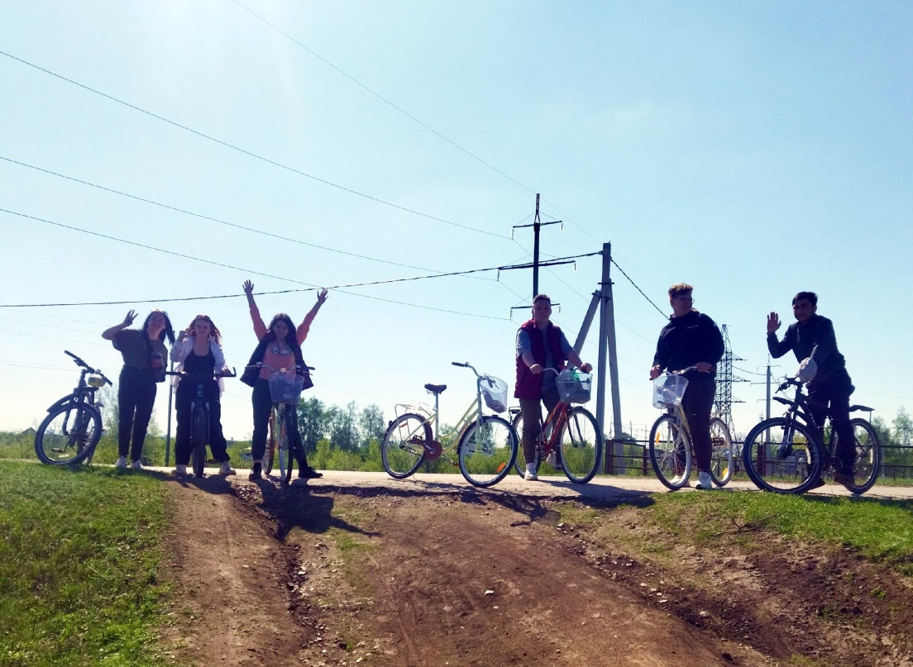
Ключевые точки маршрута
1. Старт: Центр села Рождествено.
- Начало маршрута: от села Рождествено до села Выползово (12 км) Первая остановка: памятный знак трём кавалерам ордена Славы, в честь которых названа улица. Здесь можно установить информационный стенд с историями героев и их подвигами.
- Также рекомендуется начать с посещения местного музея или краеведческой экспозиции в селе Рождествено, чтобы погрузиться в историю села.

2. Заволжский Свято-Ильинский женский монастырь
- Историческая достопримечательность с красными куполами, расположенная в селе Подгоры.
- Рекомендуется также остановка для осмотра архитектуры и посещения святого источника пророка Илии в Заволжском мужском монастыре в честь Честного и Животворящего Креста Господня.
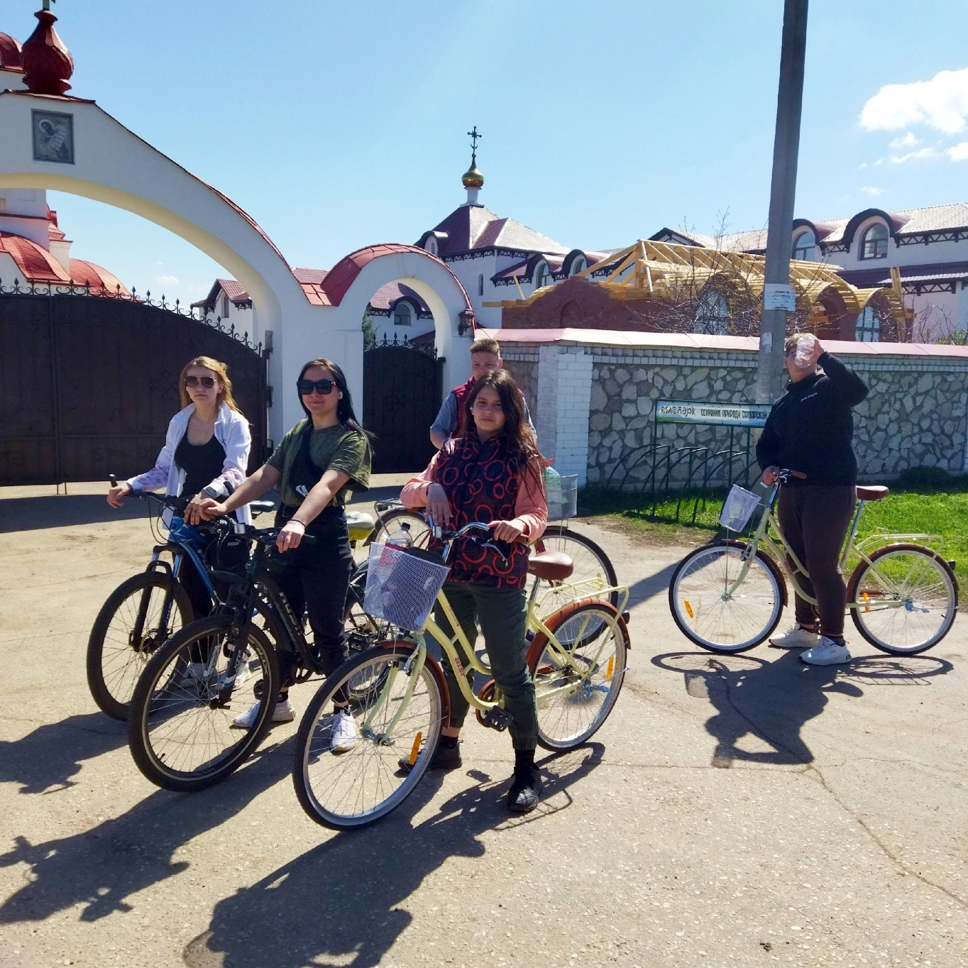
4. Ледяная пещера
- Уникальный природный объект на пути к Подгорам: стены пещеры покрыты льдом даже летом.
- Для безопасности маршрут к пещере стоит оборудовать указателями и перилами.

2. Сосновый бор Выползово
- Живописный участок маршрута через реликтовый сосновый лес, упомянутый в описании пути к селу Подгоры.
- Здесь можно организовать остановку для пикника.

6. Финиш: Памятник «Защитникам отечества» в селе Рождествено.
- Завершение маршрута у исторического архитектурного объекта Храм Рождества Христова, популярного среди туристов для фотосессий.

Рекомендации для туристов
- Логистика:
- Аренда велосипедов доступна в селе Рождествено (пункты проката «День на воздухе», «ВелоЛука» и «ProBike») .

- Безопасность:
- На участке «Ледяная пещера» необходима осторожность из-за крутых спусков.
- Рекомендуется взять воду и репелленты — часть маршрута проходит через лесные зоны.

- Кафе и магазины: В Выползово и Подгорах есть небольшие магазины, но лучше запастись едой заранее.
- Навигация: Использовать мобильное приложение «ВелоСамара» для отслеживания маршрута .

Историческая справка
Название «Улица трёх кавалеров Славы» связано с местными героями Великой Отечественной войны. Для усиления исторической составляющей стоит провести краеведческие исследования и добавить истории героев в экскурсионную программу.
Этот маршрут сочетает природные красоты Самарской Луки, исторические памятники и элементы активного отдыха, делая его идеальным для однодневного путешествия.

Маршрут 2. Велосипедный маршрут «Поместье Ушковых» в селе Рождествено (Самарская область)

Общая информация
Маршрут сочетает историческое наследие дворянского рода Ушковых, живописные природные ландшафты Самарской Луки и элементы экотуризма.
Протяженность — 35 км, уровень сложности — средний (подходит для велосипедистов с базовой подготовкой).
Время прохождения — 5–6 часов с остановками.
Для посещения национального парка «Самарская Лука» требуется приобретение туристической путевки.
Программа маршрута:
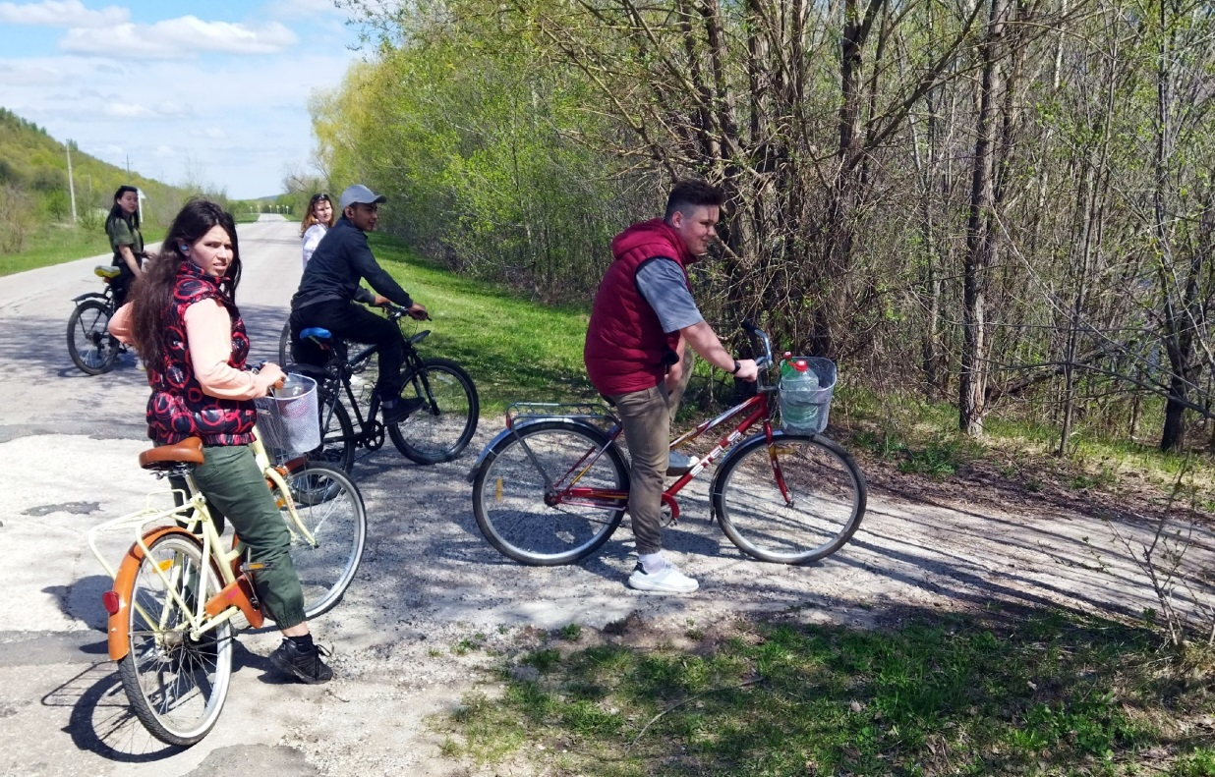
1. Старт: село Рождествено
- Начало маршрута у Рождественской церкви (XIX в.), связанной с семьями Новосильцевой и Ушковых.
- Совет: Закажите экскурсию в местной туристической фирме "День на воздухе" для погружения в историю края .

2. Усадьба Ушковых
- Ключевая точка маршрута. Сохранились фрагменты барского дома, водонапорной башни, конюшни и хозяйственных построек.
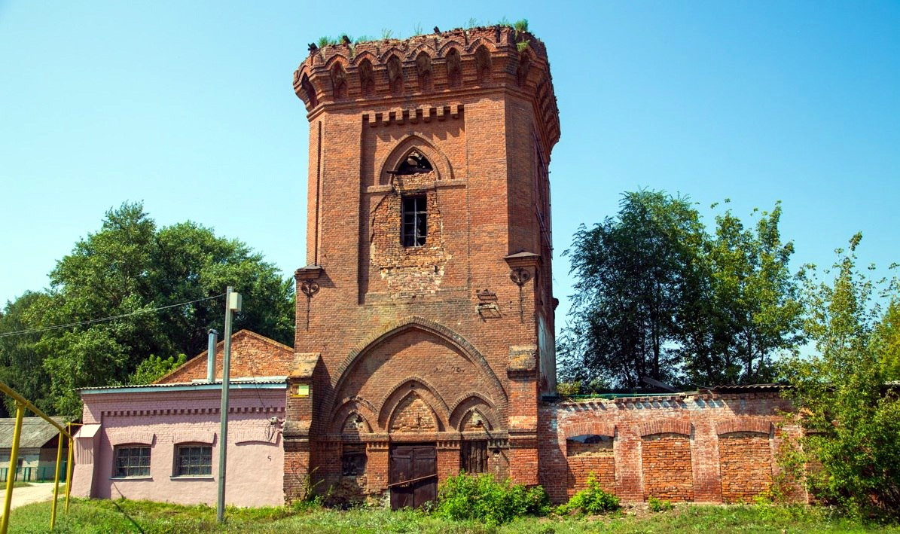
3. Мужской монастырь.
Затем вас ждёт источник Ильи Пророка.
- Маршрут: От церкви — 12 км по асфальтированной или грунтовой дороге через поля.
- Природный памятник с родником и купелью. Дорога к монастырю проходит через смешанный лес, участок требует осторожности из-за крутых спусков.

4. Смотровая площадка «Белая гора»
- Панорамный вид на излучину Волги. Идеальное место для фотосессии и пикника.
- Маршрут: 5 км по асфальтированной дороге

5. Возвращение через поля по грунтовой дороге в село Рождествено.

Рекомендации
- Снаряжение: Горный велосипед, ремкомплект, вода, перекус.
- Одежда: Удобная обувь, ветровка (на Волге часто ветрено).
- Сезон: Лучшее время — май–сентябрь. Избегайте дождливых дней — грунтовки становятся скользкими.
- Питание: Кафе «Простор» в Рождествено (меню с блюдами русской кухни).

-Экологические правила
- Соблюдайте принципы устойчивого туризма: не оставляйте мусор, не сходите с маркированных троп.
- Используйте велосипеды с шинами низкого давления, чтобы минимизировать воздействие на грунт.

Маршрут позволяет погрузиться в историю дворянской культуры, насладиться природой Самарской Луки и испытать себя в условиях умеренной сложности.

Маршрут 3. Туристско-краеведческий маршрут на сап-бордах (каяках) "Малая кругосветка"
"Тихая гавань" Место: Село Рождествено, Самарская область
Целевая аудитория: Студенты (возраст 18–25 лет, начальный/средний уровень подготовки)
Протяженность: 12 км (кольцевой маршрут)
Продолжительность: 6–7 часов (включая экскурсии и отдых)
Сезон: Май–Сентябрь (тепло, минимальное течение)
Уровень сложности: Средний (требуется базовое умение управлять SUP).

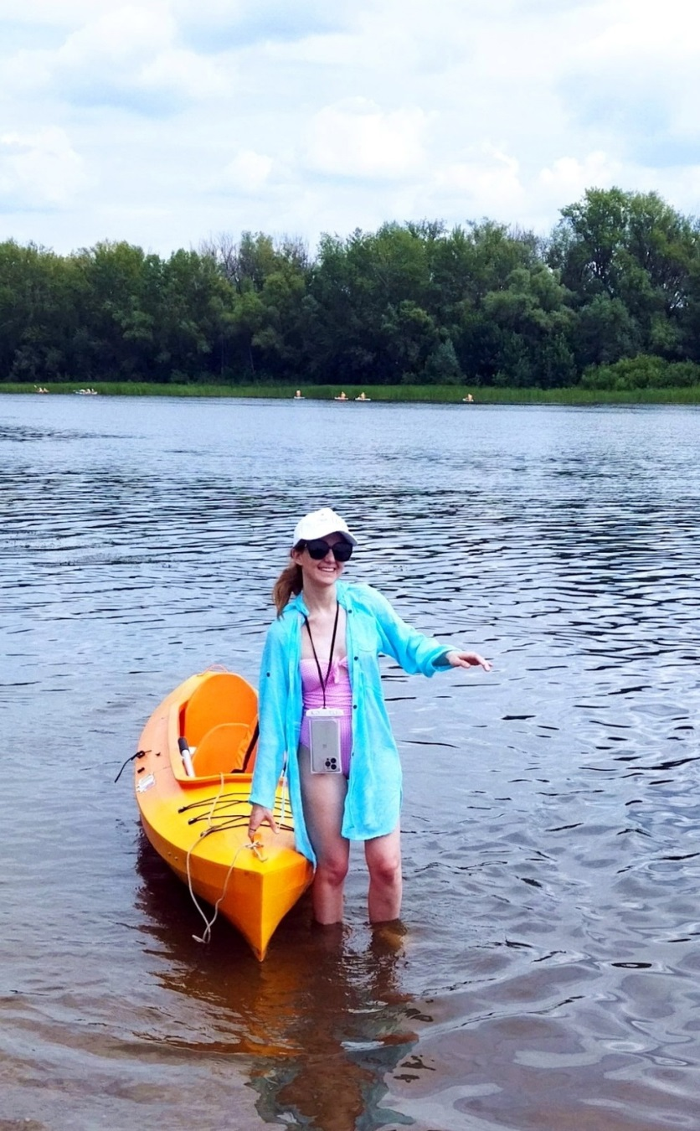

Программа маршрута

1. Сбор группы и подготовка
- Место: Пристань села Рождествено (правый берег Волги).
- Время: 9:00.
- Действия:
  - Встреча с гидом, инструктаж по технике безопасности.
  - Выдача снаряжения (SUP-доски, весла, спасательные жилеты, водонепроницаемые чехлы для вещей).
  - Разминка и обучение базовым навыкам гребли.

2. Старт: Рождественская пристань → Утес Степана Разина
- Протяженность: 4 км.
- Достопримечательности:
  - Утес Степана Разина: Легендарное место, связанное с повстанцем Степаном Разиным. Остановка для фото и рассказа о истории Жигулевских гор.
  - Жигулевские горы: Обзор геологии и флоры заповедника.
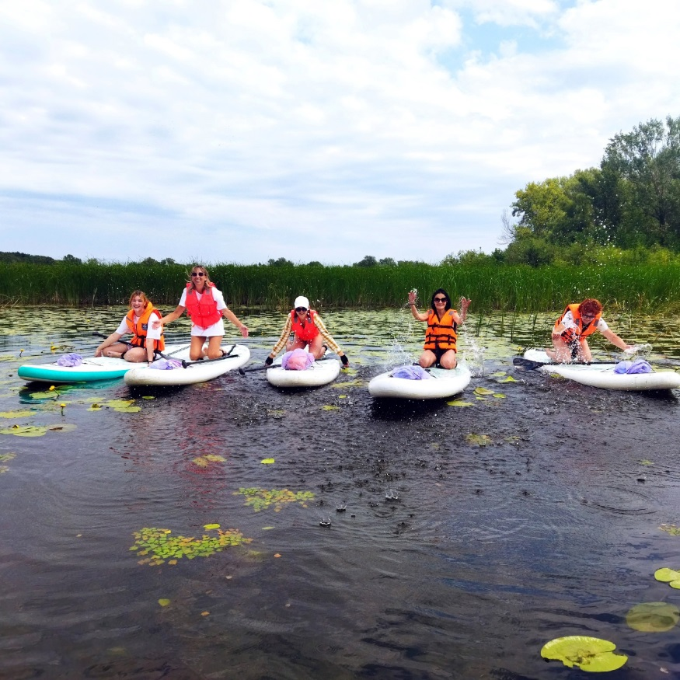

3. Остановка №1: Бухта
- Время: 11:30–12:30.
- Активности:
  - Перекус (сухой паек или термос с чаем).
  - Мини-лекция о экосистеме Волги: рыбы, птицы, растения.
  - Игра "Экологический десант" (сбор мусора на берегу с призами за активность).
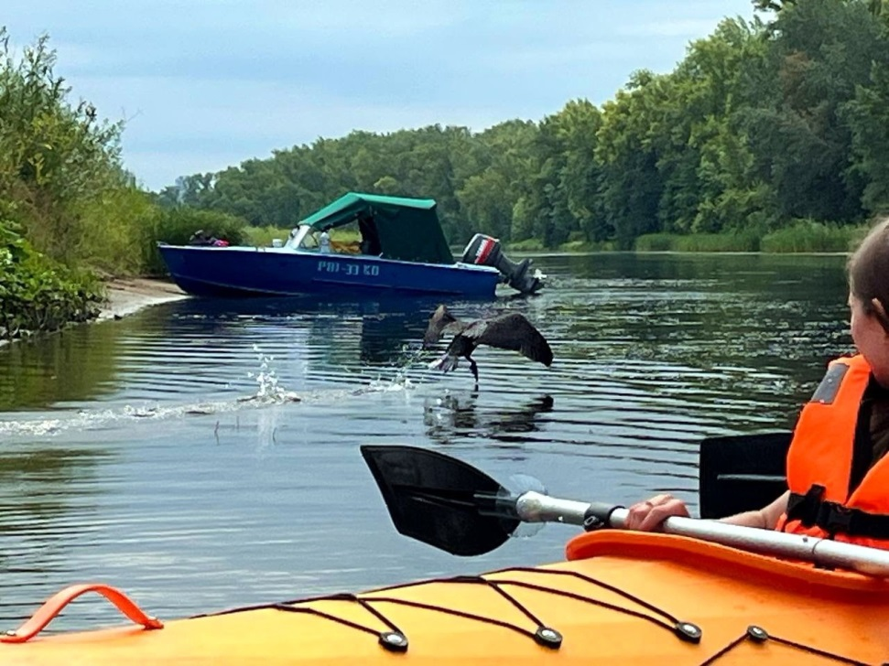

4. Бухта → Рождественский исторический комплекс
- Протяженность: 5 км.
- Достопримечательности:
  - Свято-Рождественская церковь (XIX век): Рассказ о истории села и его роли в торговых путях Поволжья.
  - Музей "Волжская старина": Экспозиция предметов быта и ремесел (посещение по желанию, время предусмотреть).

5. Остановка №2: Пляж "Солнечный"
- Время: 14:00–15:00.
- Активности:
  - Обед (пикник или организованное питание в кафе).
  - Фотосессия с видами на Жигулевские ворота.
  - Квест "Тайны Волги" (поиск артефактов с загадками о истории края).

6. Финиш: Возвращение к пристани
- Протяженность: 3 км.
- Завершение:
  - Сбор снаряжения, вручение сертификатов "Малая кругосветка".
  - Совместное фото на память.

Логистика и безопасность
- Транспорт: Организованный трансфер из Самары (30 км, 40 минут).
- Снаряжение: Аренда SUP-досок у местных прокатчиков (партнеры: клуб "Волжские просторы").
- Безопасность:
  - Обязательное использование спасательных жилетов.
  - Сопровождение моторной лодки инструктора.
  - Аптечка и связь (рация/телефон).

Советы участникам
- Надеть удобную спортивную одежду и головной убор.
- Взять солнцезащитный крем и воду.
- Использовать непромокаемый чехол для телефона.
Ключевые особенности маршрута:
- Сочетание активного отдыха и краеведения.
- Уникальные природные ландшафты (Жигулевские горы, Волжские просторы).
- Погружение в историю и легенды Поволжья.
Контакты:
- Организатор: Фирма "День на воздухе" (тел.: +7-XXX-XXX-XX-XX).
- Партнеры: Музей Рождествено, прокат SUP-снаряжения.
Маршрут можно адаптировать под пожелания группы — добавить ночевку в палатках или расширить экскурсионную программу!

ПРИЛОЖЕНИЕ 7
Примерный пакет материалов, которые помогут реализовать программу «Туристско-краеведческая деятельность в колледже» на практике

1. Образцы документов и форм
- Примерный план мероприятий на учебный год (походы, экскурсии, конкурсы).
- Шаблон заявки на участие в походе или экспедиции.
- Форма информированного согласия родителей (для несовершеннолетних студентов).
- Образец приказа о проведении туристско-краеведческого мероприятия.

2. Маршруты и экскурсионные программы
- Примеры однодневных и многодневных туристских маршрутов (с описанием точек, километража, сложности).
- Тематические экскурсионные программы по местным достопримечательностям (исторические, природные, культурные).
- Карты-схемы маршрутов с отметками опасных участков, мест для привалов и т.д.

3. Инструкции и правила безопасности
- Памятка по технике безопасности в походе (правила поведения в лесу, горах, на воде).
- Алгоритм действий при ЧС (потеря группы, травма, плохие погодные условия).
- Список обязательного снаряжения для участников (личное и групповое).
- Контакты экстренных служб региона.

4. Методические материалы для занятий
- Сценарии тематических квестов или игр по краеведению (например, "История родного города").
- Примеры исследовательских проектов для студентов (темы: экология, этнография, история).
- Анкеты для краеведческих опросов местных жителей.
- Критерии оценки участия студентов в мероприятиях.

5. Рекомендации по организации
- Чек-лист подготовки похода (что проверить за неделю, за день, в день выхода).
- Советы по взаимодействию с партнёрами (музеями, заповедниками, турклубами).
- Примерная смета расходов на организацию похода/экскурсии.
- Список бюджетных вариантов снаряжения для студентов.

6. Дидактические материалы
- Фотографии, видеоролики или презентации с примером проведения мероприятий.
- Образцы творческих отчетов студентов (дневники путешествий, стенгазеты, видеоотчёты).
- Тесты или викторины для проверки знаний по краеведению.

7. Дополнительные ресурсы
- Список полезной литературы и интернет-источников (краеведческие сайты, туристские форумы).
- Рекомендуемые мобильные приложения для навигации (например, карты, метеосервисы).
- Контакты местных гидов-экскурсоводов или краеведческих сообществ.

8. Приложения для мониторинга
- Анкета обратной связи для участников мероприятий.
- Таблицы для учета достижений студентов (участие в походах, исследовательские работы).
- Пример анализа эффективности туристско-краеведческой работы за год.
Эти материалы помогут преподавателям и организаторам структурировать работу, обеспечить безопасность и вовлечь студентов в активное изучение родного края. Приложение можно адаптировать под специфику колледжа и региональные особенности.

ПРИЛОЖЕНИЕ 8

Информационная карта актуального педагогического опыта

ИНФОРМАЦИОННАЯ КАРТА АКТУАЛЬНОГО ПЕДАГОГИЧЕСКОГО ОПЫТА
I. Общие сведения
Ф.И.О. автора опыта | Образовательная организация, в которой работает автор опыта |  | Должность с указанием преподаваемого предмета или выполняемого функционала | Стаж работы в должности
Топорков А.Л.  Морозова Т. А. | ГБПОУ «ТК им. Н. Д. Кузнецова» |  | преподаватель истории  преподаватель обществознания | 10 лет  35 лет
II. Сущностные характеристики опыта
1. Тема актуального педагогического опыта (АПО) |  | «Формирование гражданско-патриотического сознания и глобальных компетенций через проектную и исследовательскую деятельность на занятиях туристско-краеведческого кружка, на уроках истории и обществознания»  Опыт направлен на интеграцию патриотического воспитания и развития метапредметных навыков (анализ, критическое мышление, межкультурное взаимодействие) через использование проектно-исследовательских методов и современных технологий
2. Источник изменений (противоречия, новые средства обучения, новые условия образовательной деятельности, др.) |  | Противоречия:  - Между традиционными методами преподавания (заучивание фактов) и необходимостью формирования функциональной грамотности, включая глобальные компетенции  - Недостаток практико-ориентированных заданий в учебных программах, слабая связь исторических знаний с современными вызовами (например, цифровизация, межкультурные конфликты)  - Новые условия:  - Внедрение национального проекта «Образование», акцентирующего функциональную грамотность  - Возросшая роль цифровых технологий и социальных сетей в формировании мировоззрения студентов
3.Идея изменений (в чем сущность АПО: в использовании образовательных, коммуникационно-информационных или других технологий, в изменении содержания образования, организации учебного или воспитательного процесса, др.) |  | - Создание междисциплинарных связей (история + обществознание + краеведение)  - Вовлечение студентов в научно-практические конференции и региональные олимпиады  Сущность АПО заключается в:  - Использовании образовательных технологий:  - Проектная деятельность (например, создание мемориальных кабинетов, исследование биографий выпускников-героев)  - Интерактивные методы: дебаты, ролевые игры, анализ исторических документов  - Изменении содержания образования:  - Включение заданий, формирующих глобальные компетенции (анализ международных конфликтов, экологических проблем)  - Организации учебного процесса:  Создание междисциплинарных связей (история + обществознание + краеведение)  - Вовлечение студентов в научно-практические конференции и региональные олимпиады
4.Концепция изменений (способы, их преимущества перед аналогами и новизна, ограничения, трудоемкость, риски) |  | Автор опыта полагает, что осуществление такой работы возможно через применение нижеследующего.  Способы:  - Поэтапная система работы:  1. Информационный этап — лекции с элементами дискуссий.  2. Практический этап — проектная деятельность (например, оформление экспозиций, работа с архивами).  3. Рефлексивный этап— анализ результатов, участие в конференциях .  - Преимущества:  - Повышение мотивации через личностную значимость (изучение локальной истории)  - Развитие навыков самостоятельной работы и критического мышления  - Новизна:  - Комбинация патриотического воспитания с развитием глобальных компетенций (например, анализ исторических событий в контексте современных вызовов)  - Ограничения и риски:  - Трудоемкость организации проектов (требует времени на подготовку материалов и координацию)  - Недостаточная техническая оснащенность колледжей
5.Условия реализации изменений (включая личностно-профессиональные качества педагога и достигнутый им уровень профессионализма |  | Личностно-профессиональные качества педагога:  - Владение цифровыми инструментами (например, создание мультимедийных презентаций)  - Навыки научно-исследовательской работы (работа с архивами, методиками PISA)  - Эмоциональная вовлеченность в тему (например, личный интерес к краеведению)  - Уровень профессионализма:  - Участие в конкурсах педагогического мастерства (например, «Учитель года»)  - Публикации в научно-методических изданиях
6.Результат изменений |  | - Для студентов:  - Рост интереса к истории и обществознанию (увеличение числа участников олимпиад на 50%)  - Формирование глобальных компетенций: 65% учащихся демонстрируют умение анализировать межкультурные конфликты  - Создание tangible-продуктов (экспозиции, исследовательские работы)  - Для педагога:  - Повышение профессиональной компетентности (внедрение инновационных методов)  - Распространение опыта через мастер-классы и публикации  - Для образовательной организации:  - Укрепление имиджа колледжа как центра патриотического воспитания .
7.Публикации о представленном инновационном педагогическом опыте |  | https://repo.ssau.ru/handle/Problemy-i-perspektivy-organizacii-raboty/%C2%ABIstoricheskii-kruzhok%C2%BB-Rozhdestveno-i-Ushkovy-98215  Это одна из научных статей. Опубликовано в сборнике материалов Международной научной конференции.
III. Описание актуального педагогического опыта на примере работы кружка
Наш колледж находится на правом берегу Волги в селе Рождествено Самарской области. Село имеет богатую, интересную и загадочную историю. В центре села находится самое крупное и добротное здание, в котором и расположился наш колледж.
Совсем недавно у нашего учебного заведения состоялся юбилей – 90 лет со дня основания. Это событие и явилось отправной точкой основания кружка. При подготовке к празднованию юбилея встала задача подробно рассмотреть историю образования колледжа с самого начала. На уроках краеведения перед студентами были поставлены проблемы, связанные с некоторыми нестыковками в вопросах истории самого села и, в частности, дома, в котором находится колледж.
Из числа студентов образовалась активная группа, которым явно не хватало отведенных по программе часов. Они часто оставались после уроков, приносили старые фотографии, много спрашивали, делились информацией, добытой из рассказов своих близких.
Складывалась особая референтная группа, и нужно было ее не спугнуть. Этот живой интерес молодого поколения к своей истории был замечен педагогическим коллективом и поддержан. Выделена аудитория, компьютер, в программу работы кружка было введено посещение архивов, музеев, библиотек, изучение электронных печатных изданий, расспросы пожилых жителей села, поиск фотографий, выявление забытых имен участников войны, написание истории своей семьи.
И работа закипела. Важно было сочетать свое вмешательство с естественным желанием студентов к самостоятельности, проявлению инициативы. Не давить, а искусно направлять зародившуюся энергию, не править, а содействовать с ними
Студенческий контингент в большинстве своем представляет местное население села и окрестностей. Значительная часть подростков из неблагополучных семей, и относится к «трудным». Занятий для молодежи на селе очень мало, поэтому педагоги охотно приняли эту идею и решили активную группу студентов держать под ненавязчивым контролем и подпитывать интерес идеями.
Ведущей воспитательной функцией явилась деятельность. А воспитание – это и есть педагогическая организация деятельности молодых людей. Природа деятельности должна иметь систему компонентов, понятную участникам: 1. Цель деятельности. 2. Содержание. 3. Организация деятельности. 4. Осмысление и оценка результатов. 5. Отношения в процессе деятельности. В процессе работы кружка студенты засыпали вопросами преподавателя. Иногда задавались очень сложные вопросы, а иногда было видно, что студент и сам может догадаться и просто ленится. Отвечать приходится на все. Это, конечно, не просто. Но хуже, если вопросов не возникает вовсе.
Иногда роль педагога заключается в зарождении вопросов у студентов. Это сложная воспитательная задача педагога и даже смелость. Потому что на все придется отвечать, причем оставляя место для новых вопросов. Общение и взаимодействие педагога с подростком должно строиться на равных позициях. И, хотя по отчеству студентов не называем, но обращение на «вы» предпочтительно.
По мере развития кружка появились и первые реальные результаты.
Предстояло торжество празднования юбилея нашего учебного заведения и первое, на что было обращено наше внимание, – это сомнительное предназначение здания нашего колледжа, построенного богатейшими купцами того времени Ушковыми. Являясь самым крупным и богатым зданием села даже по меркам города, с легкой руки предыдущих исследователей было названо «общежитием для сезонных рабочих» в изначальном его назначении . Затем в 2008 году выходит следующее издание, которое ссылается на предыдущее и прибавляет год постройки здания.
И если первые две работы научными назвать нельзя, то статью, вышедшую в сборнике по материалам научной конференции за 2012 год, уже можно считать претендующей на научность и автора уже к чему-то обязывающей. Ведь именно на нее, в большинстве своем ссылаются местные экскурсоводы, не вникая в суть дела. Но было удивительно, что ссылается автор, на первые две.
И это все, чем располагает история нашей местности, т.е. можно сказать, что и нет ничего.
Сначала действие участников кружка было направлено на исследование паспорта строения, который любезно предоставило руководство. Удивление вызвало то, что здание построено не в 1909 году, а в 1917-ом. Об этом свидетельствовали документальные доказательства. Выходит, что ранние исследователи не видели этот документ и вряд ли заходили в этот дом. Возможно, в своих трудах они просто перепутали здания.
Это обстоятельство, очень возмутило участников кружка и подогрело интерес к дальнейшим поискам. В подтверждение тому поле похода в архив нами был внимательно исследован документ описи имущества, по которому студентами было доказано, что здание нашего техникума никакая не «казарма для сезонных рабочих», а «Новый дом Владельца».
Это было первым реальным вкладом в родную историю. Исследования продолжились, и энтузиазм участников только возрастал, к «Историческому кружку» присоединялись новые студенты.
Новое настоящее историческое открытие не заставило себя долго ждать. Был найден документ, состаривший наше учебное заведение ровно на 5 лет!
Теперь, благодаря работе кружка, будут внесены изменения в историю и уже через 5 лет колледж справит свой 100-ый юбилей.
Колледжей с такой богатой историей по всей России немного.
По мере подключения к работе кружка новых студентов обращает на себя внимание тот факт, что среди них оказывается немало «трудных» подростков. Этот факт не мог не радовать педагогический коллектив и лишь подтвердил, что мы находимся на верном пути. Ведь известно, что если подросток не будет эффективно занят в референтной группе в семье, колледже, кружке, секции, то он найдет ее себе сам и будет там значимым и уважаемым. Если в своей референтной группе подросток не сможет быть уважаемым конструктивно, то он обязательно встанет на деструктивный путь.
«Исторический кружок» образовался не по указке сверху, а по инициативе самих студентов. И это является решающим фактором его существования. Исторические пробелы села, имеющие множество загадок, подогревают живой интерес к исследованиям. Несколько студентов планируют продолжить свое образование после колледжа на историческом поприще. Деятельность нашего кружка мы планируем продолжать и дальше. В планах создание музея по истории села и колледжа. Чтобы планы осуществились, педагогический коллектив будет поддерживать «Исторический кружок».

